pub26v2a ; pub26destop
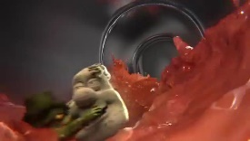
après un _______________¹ sans relâches, bravo ! vous avez ________________² à….déplacer le _____________________³ alors que votre cintre ne fait que le déplacer Destop Turbo et sa formule ultra concentrée dissout efficacement les bouchons en un seul geste __________⁴ _________________⁵ pour vos canalisations, Destop Turbo
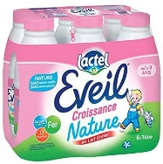
pub26lactel
allez dis pa-pa ! mama ! dis-le ou c’est papa qui ________________⁶ ton biberon éveil ; pa-pa ; mama, oh ! ben, mais _______________________________⁷ ? papa ! éveil de Lactel est sans arômes et sans sucres ajoutés, bébé _______________________________⁸ la différence
sécuritétoutière1
________________⁹ année des familles sont brisées ______________________¹⁰ l’un de leurs proches ne portait pas _______¹¹ _____________________¹², à l’avant comme à l’arrière, attachez votre ceinture, attachez-vous à la ____________¹³, sécurité routière, tous ____________________¹⁴, tous concernés, tous responsables
pub26maaf2
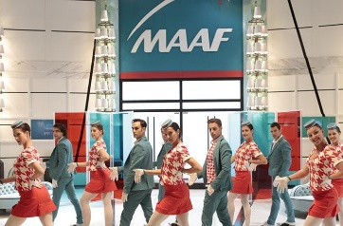
qui _______________¹⁵ concurrencer la Maaf ? numéro 5 vous devez séduire le _______________¹⁶ Maaf en lui promettant une relation exceptionnelle, __________________________________¹⁷ monsieur Vanmer, je ___________¹⁸ bien m’occuper de vous, ____________________¹⁸ la Maaf, choisissez-moi ________________________¹⁹ ! ben vous __________________²⁰ mal parce qu’on s’occupe déjà très bien de moi à la Maaf, je suis très bien _____________________²¹ et en plus sur la maaf point fr, j’ai accès à toutes mes informations et je ___________________²² toutes mes garanties, donc je suis _________________²³ mademoiselle, je reste à la Maaf, rien à faire c’est la Maaf qu’il préfère ! vous avez ___________________²⁴ numéro 5 ! mon assurance c’est Maaf, ma préférence c’est Maaf, moi je préfère, je préfère la Maaf
pub26maaf échoué
qui peut concurrencer la Maaf ? et _________________²⁵ de cet appartement : le dressing ! oh ! ah les Morel ! pour votre crédit on _____________²⁶ bien vous aider si vous _________________²⁷ l’assurance habitation et l’assurance auto chez nous ! ah non ! pour nos assurances auto et habitation, on fait confiance à un assureur : la Maaf ! vous avez ___________________²⁸ ! aaah ! 200 euros offerts si vous souscrivez à un contrat auto tous risques et un contrat habitation, votre devis au ……………²⁹ et dans les ____________________³⁰ Maaf
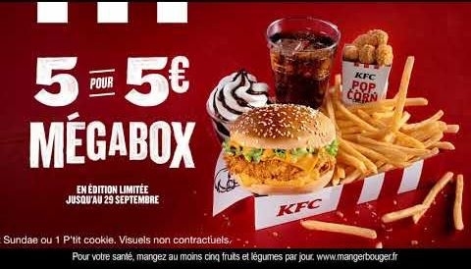
pub26kfc1
___________________________³¹ X2 (c’est pas bientôt fini !) **** ! tuesday deal, 11 tenders croustillants pour seulement …………………..³², tous les mardis, quoi qu’il arrive ; KFC

pub26kfc1
ça c’est le boxmaster de KFC, un filet de ______________³³ entier croustillant, une galette de _____________________________³⁴ et de la __________________________³⁵ finement enveloppés dans une tortilla moelleuse, en fait c’est un peu comme un warp, un…un…un wapr, non un wra…un wra, ah ____________________________________³⁶, ben c’est pour ça qu’on l’a appellé boxmaster, warp, wapr, KFC
pub26cetelem
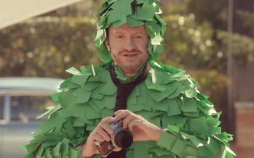
alors évidemment au niveau technologie, on a la totale, _____________________³⁷ pare-soleil, bi-position, clignotant droit et _______________³⁸, klaxon intégré, de série hein, _____________________³⁹ des vitres manuelle, regardez-les bah voilà, ça revient très fort à la mode ; ________________⁴⁰ à inclinaison personnalisable, bah elle est ________________⁴¹, et volant rotatif, et pour le financement ? _______________________________________⁴², c’est comme ce petit souci, mes équipes _____________⁴³ arranger ça en deux secondes ; on est expert ou on ne l’est pas, découvrez pourquoi sur cetelem point fr, cetelem plus responsables ensemble
pub26lidl2
allô _________________⁴⁴ ? bon alors, ces ____________________________⁴⁵ ? ben c’est frais __________________________⁴⁶ hein, et il y a plein d’origine France, ok mais la livraison, c’est comment la livraison ? la livraison ? ben des ___________________⁴⁷ frais transportés à bonne température et livrés tous les jours, rien que ça ? pour la qualité et _________________⁴⁸ pour le _____________⁴⁹, c’est super non ? hop, hop on est mal, non mais je le sens, on est mal hein, Lidl le vrai prix des bonnes choses
pub26ikea
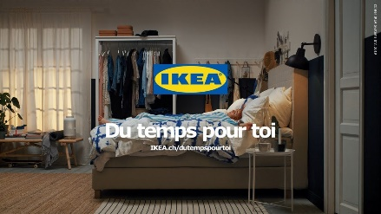
j’étais dans _______________________⁵⁰, __________________⁵¹ et d’un coup, Hej ! on a décidé de m’envahir, attention _____________________________⁵² hein, mais franchement, ils font des ______________⁵³ chelous ! comme si j’étais pas là, ils sont toujours dans mes pattes, puis c’est quoi cette ________________⁵⁴ ? un _________________⁵⁵ dans le salon maintenant ? bon c’est ____________⁵⁶ que c’est au poil ici mais ils auraient pu me demander, _____________________________⁵⁷ quand même, hey ! vas-y, lâche-moi la patte toi ! Hey, tu ____________________________⁵⁸ mes croquettes hein ! IKEA
pub26Lorina
Lorina, la limonade qui fait _______________________⁵⁹ les Français
pub26systèmeU
il est grand le monsieur ! c’est la _______________⁶⁰, ça fait grandir, de la *** ! de la *** !
__________⁶¹ de retour ! ça marche bien les soupes dis-donc, tu ___________⁶² qu’elles font grandir ? _________________________⁶³ !
pub26advantix anima, pub chevaux rieurs, pub26auchan1, pub26cofidis10foot, pub26lidl1, pub26maaf3

